Como los bosques amazónicos generan un clima amigo
Vincent A. Vos
El presente artículo fue basado en el informe de evaluación científica “El futuro climático de la Amazonía” del científico brasileño Antonio Nobre - un gran aporte a la comprensión del rol fundamental que tienen los bosques amazónicos para la dinámica climática en la región.

Geisers de la Selva: bombas verticales que reciclan la humedad
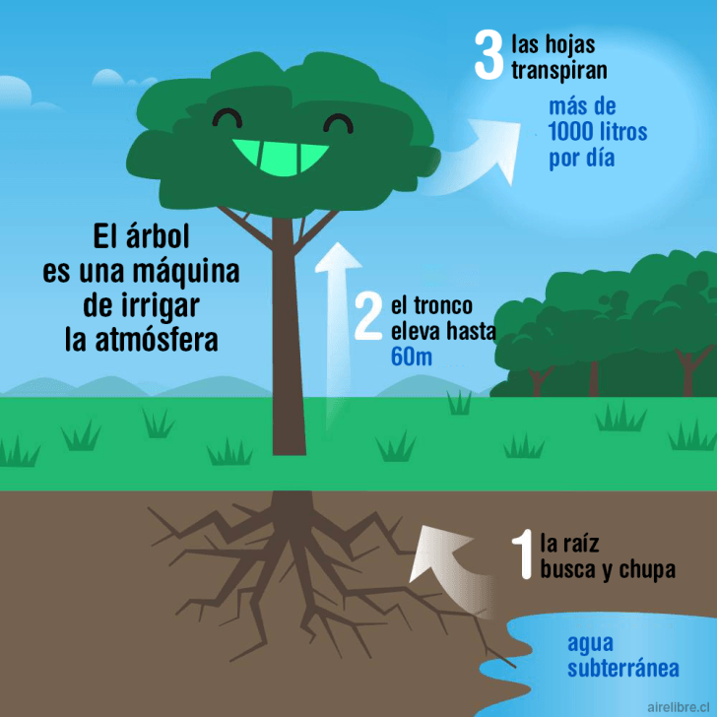
La Amazonía es uno de los lugares más húmedos del planeta. Ahora sabemos que las altas niveles de precipitación no son casualidad pero que los árboles mismos juegan un rol fundamental en la generación de estas lluvias. A partir de la caída de las gotas de lluvia en el suelo amazónico inicia un proceso de regreso a la atmósfera, empezando por una enorme red de sofisticadas succionadores: las raíces. Luego, los árboles contienen estructuras especializadas para permitir que este líquido sube hasta más de 60 metros por sus tejidos vegetales, para ser evaporado por las hojas. Un árbol grande de esta manera puede bombear más de mil litros de agua en un solo día. Nuevos estudios revelan la enorme importancia de estos procesos. La transpiración de los árboles a nivel mundial había sido responsable de 90% del retorno del agua a la atmósfera, mucho más que la evaporación directa desde los océanos y otros cuerpos de agua. Pero aún más importante es que ese movimiento de agua cuesta mucha energía. Cuando nosotros sudamos, la evaporación del agua en nuestra piel extrae calor de nuestro cuerpo. De la misma manera la transpiración de los árboles ayuda a enfriar la tierra. El efecto de esta transpiración es mucho mayor que la sombra de los árboles en sí, y permite comprender porque una avenida con árboles es hasta 9º C más fresquito que una calle sin vegetación. Si nos ponemos a pensar en la cantidad de calor requerida para hervir un litro de agua podemos comprender la importancia de los bosques amazónicos para nuestro clima. Se ha calculado que la evapotranspiración amazónica equivale a una cantidad de energía mayor a 750.000 veces la energía consumida en toda Bolivia.

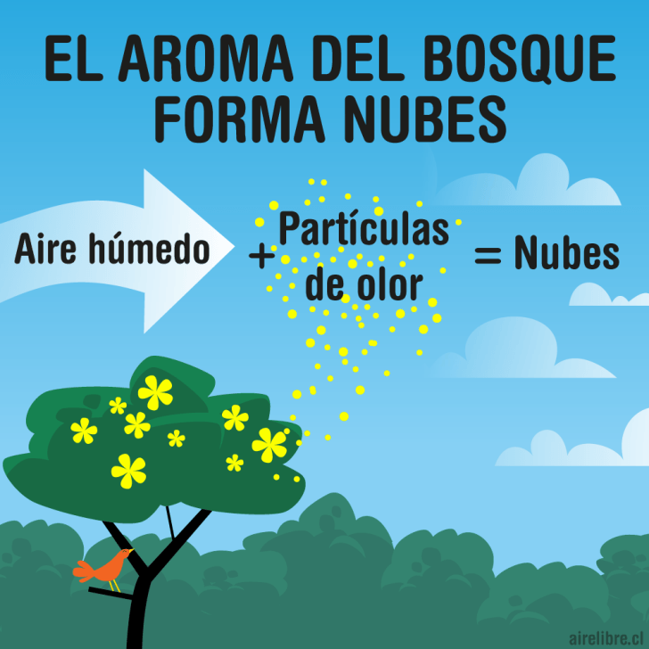
El Polvo de Hadas: olores mágicos para la nucleación de nubes
Las funciones climáticas de los árboles también influyen en los procesos de formación de nubes. Las nubes son aglomerados de pequeñas gotas suspendidas en el aire que se condensan a partir del vapor invisible. Podemos observar el proceso de condensación en una botella de refresco que sacamos de la heladera. La botella fría influye la temperatura en el aire a su alrededor y hace que el vapor presente en este aire se transforme en pequeñas gotas de agua en la superficie de la botella. El mismo proceso se da en la atmosfera arriba de los bosques amazónicos. Al subir el aire enfría, provocando la condensación. Los árboles contribuyen a la condensación con la producción de pequeñas partículas de polvo, granos de polen, sal, hollín y muchas otras cositas que facilitan la formación de gotitas de forma similar a la superficie de nuestra botella de refresco. Ahora sabemos que los árboles además producen unos complejos compuestos biogénicos que como un perfume evaporan al aire formando un polvo finísimo que juega un rol fundamental para la nucleación de las nubes. Nobre comparó estos químicos con un mágico Polvo de Hadas que permite la formación de nubes arriba de los bosques amazónicos.

La Bomba Biótica de Humedad: donar agua para recibir vida
Gracias a los estudios científicos podemos comprender como los procesos de transpiración y condensación mediados y manipulados por los propios árboles, cambian la presión y la dinámica atmosférica generando flujos de humedad. La condensación del vapor de agua en la atmósfera genera una reducción localizada de la presión y favorece la generación de vientos que permiten importar humedad de otras regiones. Así los árboles de la Amazonía “succionan” humedad – y entonces lluvia – del Océano Atlántico. En los últimos años incluso se ha podido confirmar que en época seca los árboles con raíces profundas aumentan la transpiración para así mantener esta succión de aire húmedo a favor de un clima más amigable con más precipitaciones en beneficio de todo el ecosistema.

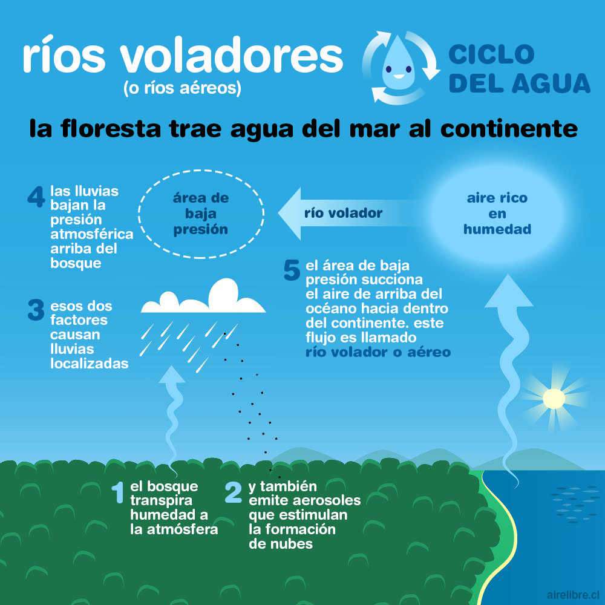
Ríos Aéreos: agua fresca para sud-américa
Los bosques amazónicos están entre los más densos, los más complejos y los más biodiversos biomas del planeta. Si comparamos la Amazonía con un lugar desértico y desolado como la costa pacífica de lo que era nuestro litoral, podemos comprender la importancia del agua para la extrema riqueza natural de la Amazonía. La función de los árboles como bombas bióticas permite succionar agua hacia la Amazonía. Esta agua no solamente cae en los bosques amazónicos mismos pero el viento también la lleva a otras regiones, incluyendo el Altiplano y las Cordilleras Andinas, el Chaco y virtualmente todo el continente sud-americano. Según las estimaciones científicos estos procesos hacen que la atmósfera amazónica transporte aproximadamente 20 trillones de litros de agua por día hacia el interior del continente, más de los 17 trillones de litros que el río Amazonas diariamente vierte al Atlántico.

Dosel rugoso: un freno para los vientos
La función de los árboles como rompe-vientos es muy conocida. Pero solo recientemente estamos empezando a comprender como los procesos de transpiración y condensación generados por los árboles ayudan a mitigar extremos vientos como huracanes, ciclones y tornados, ya que ayudan a mezclar el aire de forma suave, evitando que se pueden dar diferencias grandes en presiones y niveles de humedad que provocan los vientos desastrosos.
Fuentes:
Nobre, A.D. 2014. El futuro climático de la Amazonía: informe de evaluación científica. ARA, CCST-INPE & INPA. Disponible en: http://www.ccst.inpe.br/wp-content/uploads/2014/11/ The_Future_Climate_of_Amazonia_Report.pdf_
Aire Libre. 2011-2017. Educación contra el Calentamiento Global en Dibujos. Diego Weissel & Fabrica Digital CL. http://airelibre.cl

